Dzień dobry

Witam Was serdecznie.

Dzisiejszy temat : **Las ma budowę warstwową.**

<https://view.genial.ly/5eaefbd947bad90d6e96eeea/learning-experience-challenges-warstwowa-budowa-lasu?fbclid=IwAR1GYBjChGtWnGXuhCmf6y6TpK2Zj4KjTBjoXyeE2HhL-FO9xBcEQ_vzjZc>

Proszę zobaczyć powyższą prezentację. Na jej podstawie i informacji w podręczniku str. 181 – 186 uzupełniamy tabelkę. Można wydrukować i uzupełnić .

**1.W lesie wyróżniamy 4 warstwy: korony, drzew , podszyt, runo leśne i ściółka.**

**2. Warunki panujące warstwach lasu różnią się zależnie od ilości docierającego światłą, wilgotności, temperatury oraz siły wiatru.**

|  |  |  |
| --- | --- | --- |
| Nazwa warstwy | Rośliny | Zwierzęta |
| ***Korony drzew*** |  |  |
| ***Podszyt*** |  |  |
| ***Runo leśne*** |  |  |
| ***Ściółka*** |  |  |

**2. Wpisz we właściwe miejsca litery, które odpowiadają opisom poszczególnych warstw lasu. Uwaga! Niektóre informacje mogą pasować do kilku warstw.**

**A**. Dociera tu mało światła. **B.** Wilgotność jest tu największa. **C.** Swój dom ma tu wiele zwierząt.

**D.** Żyje tu wiele bakterii i grzybów rozkładających szczątki. **E**. Rosną tu głównie rośliny zielne.

**F**. Organizmy są tu narażone na silne podmuchy wiatru. **G.** W tej warstwie rosną krzewy i młode drzewa.

H. Rośliny mają tu łatwy dostęp do światła.

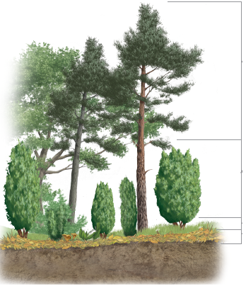

# **PORADNIK LEŚNEGO SAVOIR - VIVRE przed weekendowym wyjściem do lasu**

<https://www.youtube.com/watch?v=JILTP34EkZk>

Poćwicz:

<https://wordwall.net/pl/resource/2309889/przyroda/warstwy-lasu>

<https://wordwall.net/pl/resource/2239013/przyroda/warstwy-lasu>